PROJETO DE LEI Nº ______/2020.

RESUMO: DETERMINA A INSERÇÃO DE ORIENTAÇÕES SOBRE SAÚDE PREVENTIVA NOS RECEITUÁRIOS MÉDICOS UTILIZADOS PELA REDE PÚBLICA MUNICIPAL DE SAÚDE.

O PREFEITO MUNICIPAL DO NATAL
Faço saber que a Câmara Municipal aprovou e eu sanciono a seguinte Lei:
Art. 1º - Fica instituído que no verso dos receituários médicos utilizados na rede pública de saúde do Município de Natal deverão constar orientações que visem à prevenção de doenças e à melhoria da qualidade de vida dos usuários do sistema público de saúde, incluído a recomendação da prática de exercícios físicos, de orientações nutricionais, higiene, bem como os riscos no consumo do fumo e do álcool.
Art. 2º - Fica proibida a veiculação nos receituários médicos a propaganda de ações dos gestores públicos municipais.

Art. 3º - Esta Lei entra em vigor na data de sua publicação.

Sala das Sessões, Natal, 14 de julho 2020.

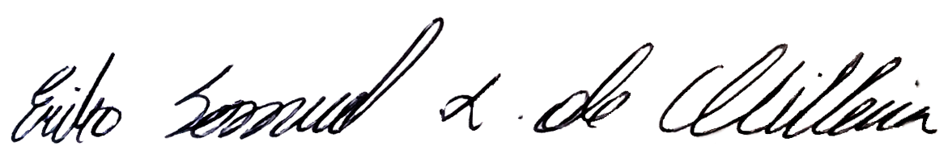
Eriko Jácome
Vereador | MDB
2º Vice-Presidente

JUSTIFICATIVA

Inicialmente, a saúde era entendida como sendo o estado de ausência de doença. Assim, o médico era o agente e o hospital era o local para cuidar da saúde das pessoas. Hoje, muito se fala sobre saúde preventiva.
A maneira de viver, os hábitos alimentares, o ambiente de moradia, de circulação e de trabalho passaram a ser considerados importantes para a manutenção da saúde das pessoas. Muitos são os fatores de risco a saúde associada a maus hábitos como o fumo e a bebida. Dessa maneira, bons hábitos alimentares e de higiene, o combate ao consumo do álcool e do fumo, assim como as práticas esportivas agem no sentido contrário, melhorando as condições físicas, mentais e sociais e auxiliam na prevenção de doenças.
A saúde preventiva está associada, então, as atitudes de valorização do bem-estar das pessoas, começando pelos cuidados com o ambiente e com o próprio corpo. Desenvolver ações educativas e preventivas, visando a alterar esse estilo de vida é fundamental nesse momento de desenvolvimento da humanidade:

· Evitar o fumo;
· evitar o consumo de álcool em excesso;
· manter-se dentro do peso ideal;
· consumir uma dieta rica em alimentos de origem vegetal e integrais;
· diminuir o consumo de alimentos altamente refinados e as gorduras de origem animal;
· manter-se ativo fisicamente nas suas atividades diárias: no trabalho, no lazer, nos deslocamentos.
Todas essas são medidas que previnem doenças e diminuem mortes pelas principais doenças crônico-degenerativas, como as doenças do coração, o diabetes e o câncer.

A presente indicação tem como objetivo a inscrição nos receituários médicos utilizados na rede pública de saúde do Município de Natal, orientações que visem à prevenção de doenças e à melhoria da qualidade de vida dos usuários do sistema público de saúde, incluindo a recomendação da prática de exercícios físicos, de orientações nutricionais, higiene, bem como os riscos inerentes ao consumo do fumo e do álcool, tudo isso em consonância com o ideal da saúde preventiva.
Por ser uma matéria de interesse público relevante, conto com a sensibilidade de meus pares para aprovação da mesma.

Eriko Jácome
Vereador | MDB
2º Vice-Presidente

